
Tema
ESPECIFICACION DE REQUERIMIENTOS DE SOFTWARE PARA COMERCIALIZADORA DE CELULARES REST EN .NET CON BASE DE DATOS

Autores
Gabriel Omar Murillo Medina

Tutor
Ing. Eduardo Mauricio Campaña Ortega
MIS.MDU.CCNA.CCIA.
PhD. (c) Ingeniería de Software PhD. (c) Seguridad Información

Fecha
27/10/2026

INDICE DE CONTENIDOS
Caso de estudio 3
1. Introduccion 3
2. Proposito 3
3. Alcance 4
4. Definiciones, acronimos y abreviaturas 4
4.1. Definiciones 4
4.2. Acronimos y abreviaturas 5
5. Referencias 6
6. Vision general del documento 7
7. Descripcion general 7
7.1. Perspectiva del producto 7
7.2. Funciones del producto (software) 7
7.3. Condiciones del entorno 8
7.4. Caracteristicas de los usuarios 8
7.5. Interfaces externas 9
7.6. Restricciones 9
7.7. Suposiciones y dependencias 9
8. Especificacion de requerimientos 9
8.1. Requisitos comunes de las interfaces 9
8.1.1. Interfaces de usuario 9
8.1.2. Interfaces de hardware y software 9
8.1.3. Interfaces de comunicacion 9
8.2. Requisitos funcionales 10
8.2.1. Lista de requisitos funcionales 10
8.2.2. Especificacion detallada (Fichas IEEE 830) 10
8.2.3. Reglas de negocio 15
8.3. Requisitos no funcionales 16
8.3.1. Lista de requisitos no funcionales 16
8.3.2. Fichas de requisitos no funcionales 16
9. Diagramas UML de SAP PowerDesigner 18
9.1. Diagrama de Casos de Uso 18
9.2. Diagrama de Actividad 19
9.3. Diagrama de Secuencia 20
9.4. Diagrama de Clases 21
9.5. Diagrama de Arquitectura 22
10. Modelo de datos (MER) de SAP PowerDesigner 22
10.1. Modelo Conceptual (CDM) 22
10.2. Modelo Logico (LDM) 22
10.3. Modelo Fisico (PDM - SQL Server) 23
10.4. Diccionario de datos de la base ComercializadoraCelulares 23
11. Matriz de trazabilidad 25
12. Conclusiones y recomendaciones 25
12.1. Conclusiones 25
12.2. Recomendaciones 26

Caso de estudio
El presente proyecto implementa el sistema de Comercializadora de Celulares bajo arquitectura REST sobre la plataforma .NET 10 y SQL Server 2025 Express. El sistema permite gestionar el catalogo de telefonos moviles, registrar ventas en efectivo y a credito directo con integracion remota al sistema bancario BanQuito (puerto 19101), y consultar facturas y tablas de amortizacion desde cuatro canales clientes independientes (Consola, Escritorio WPF, Web MVC y Movil MAUI Android).
La situacion de partida exige desacoplar totalmente los clientes de la persistencia de datos. Los cuatro clientes interactuan exclusivamente con la API REST expuesta en el puerto 19102 mediante mensajes HTTP/JSON estandarizados, compartiendo la libreria de contratos y transporte Celulares.Cliente. Cuando se solicita una venta a credito, la comercializadora consulta la capacidad de endeudamiento del cliente en BanQuito sin conocer ni alterar la estructura interna de la base bancaria BanQuitoCore.
Tabla 1. Control de la linea base documental
Dato | Valor
Proyecto | Comercializadora de Celulares REST .NET con Base de Datos
Asignatura y grupo | Arquitectura de Software · Grupo 09 · NRC 36884
Version del ERS | 2.0 (Linea base formal IEEE 830)
Fecha de la linea base | 27 de octubre de 2026
Producto documentado | API REST, Clientes Consola, WPF, Web MVC, MAUI Android y persistencia SQL Server
Estado | Especificacion alineada estrictamente al codigo del repositorio

1. Introduccion
La presente Especificacion de Requerimientos de Software (ERS) describe los servicios, reglas del negocio, contratos de intercambio y condiciones de ejecucion de la Comercializadora de Celulares. Su finalidad es proporcionar un marco normativo, verificable y trazable para los procesos de desarrollo, auditoria de software y pruebas de integracion del Examen Complexivo.
La arquitectura distribuye la presentacion en cuatro interfaces homologadas visual y funcionalmente, concentrando las reglas de facturacion y el acceso a datos en la API REST. La evaluacion crediticia se delega a BanQuito mediante peticiones HTTP asincronas, conservando la independencia de ambos dominios.

2. Proposito
El proposito de este documento es especificar de manera detallada y sin ambiguedades los requerimientos funcionales y no funcionales del sistema, formalizando las entradas, procesos, salidas y restricciones de diseno bajo el estandar IEEE 830.
Este documento esta dirigido al equipo de arquitectura, revisores academicos y operadores tecnicos. Todo cambio futuro en endpoints, reglas de descuento, calculo de amortizacion o politicas de credito debera reflejarse en esta linea base manteniendo la trazabilidad.

3. Alcance
El producto comprende la API REST desarrollada en ASP.NET Core (.NET 10), la base de datos relacional ComercializadoraCelulares en SQL Server 2025 Express, y los cuatro clientes: consola interactiva, aplicacion de escritorio en WPF, sitio web en ASP.NET Core MVC y aplicacion movil en .NET MAUI para Android.
Tabla 2. Alcance funcional de la Comercializadora de Celulares
Incluido en la linea base | Resultado esperado
Gestion de Catalogo | Listar, crear, modificar y dar de baja logica celulares activos.
Venta en Efectivo | Calcular y aplicar automaticamente el 42% de descuento sobre el precio de lista.
Venta a Credito Directo | Consultar elegibilidad en BanQuito, validar cupo, calcular cuotas a tasa 16.5% anual (plazos 3 a 18 meses) y registrar operacion.
Idempotencia | Garantizar que una venta reintentada con el mismo UUID (ID_OPERACION) no duplique registros ni transacciones.
Consulta de Factura y Amortizacion | Consultar el detalle de la factura y recuperar la tabla de pagos del credito aprobado.
Arquitectura en 4 Canales | Acceso homologado desde Consola, WPF, Web MVC y MAUI Android mediante Celulares.Cliente.

4. Definiciones, acronimos y abreviaturas

4.1. Definiciones
Tabla 3. Definiciones del dominio
Termino | Definicion en el sistema
Celular activo | Registro en la tabla CELULAR con ACTIVO=1 disponible para comercializacion.
Credito directo | Modalidad de financiamiento autorizada por BanQuito con plazo de 3 a 18 meses y tasa 16.5% anual.
Descuento efectivo | Rebaja automatica del 42% sobre el precio de lista al seleccionar pago en efectivo.
Factura | Comprobante de venta persistido en la tabla FACTURA con identificador unico y estado.
ID_OPERACION | Identificador global unico (UUID) generado por el cliente para asegurar idempotencia.
Amortizacion | Estructura de cuotas mensuales fijas generada por BanQuito para liquidar el credito.
Separacion MVC | Patron arquitectonico que separa las Vistas, Controladores y Modelos en cada cliente.
Libreria Compartida | Ensamblado Celulares.Cliente que encapsula DTOs y llamadas HTTP para los cuatro clientes.

4.2. Acronimos y abreviaturas
Tabla 4. Acronimos y abreviaturas
Sigla | Significado
ERS | Especificacion de Requerimientos de Software (IEEE 830)
REST | Representational State Transfer
HTTP / JSON | Hypertext Transfer Protocol / JavaScript Object Notation
API | Application Programming Interface
WPF | Windows Presentation Foundation
MAUI | Multi-platform App UI (.NET)
MVC | Modelo - Vista - Controlador
UUID | Universally Unique Identifier
SQL | Structured Query Language
DTO | Data Transfer Object
RF / RNF | Requisito Funcional / Requisito No Funcional
TOC | Table of Contents (Indice de Contenidos)

5. Referencias
Tabla 5. Fuentes de requisitos
ID | Fuente del repositorio | Uso en la especificacion
F1 | CelularesController.cs y FacturasController.cs (Comercializadora.Api) | Publicacion de operaciones y contratos REST
F2 | ServicioFacturas.cs y ReglasFacturacion.cs (Comercializadora.Dominio) | Reglas de descuento, plazos y validaciones
F3 | ServicioBanQuito.cs (Comercializadora.Api) | Cliente HTTP para integracion con API BanQuito 19101
F4 | 01_CrearBases.sql y 02_DatosPrueba.sql (03. BDD) | Esquema relacional en SQL Server 2025 Express
F5 | ClienteComercializadora.cs (00. COMPARTIDO/Celulares.Cliente) | Servicio compartido de transporte HTTP
F6 | Modelos.cs (Celulares.Contratos) | Definicion de DTOs compartidos de peticion y respuesta
F7 | Celulares.Consola, Escritorio, Web, Movil | Implementaciones cliente con separacion MVC
F8 | Modelos PowerDesigner (.cdm, .ldm, .pdm, .oom, .eam) | Fuentes formales de diagramas UML y MER

6. Vision general del documento
El documento se organiza siguiendo el estandar IEEE 830. La seccion 7 describe la perspectiva, funciones y entorno. La seccion 8 formaliza las interfaces, fichas detalladas de requerimientos funcionales y no funcionales, y reglas del negocio. Las secciones 9 y 10 presentan los modelos oficiales de SAP PowerDesigner para UML y MER. La seccion 11 define la matriz de trazabilidad y la seccion 12 resume conclusiones.

7. Descripcion general

7.1. Perspectiva del producto
El sistema es un ecosistema distribuido multicapa. Cuatro canales clientes consumen la API de la Comercializadora (127.0.0.1:19102). La API consulta su propia base de datos local SQL Server (ComercializadoraCelulares) y se comunica via HTTP con el servicio externo BanQuito (127.0.0.1:19101) para evaluar solicitudes de credito directo.
Flujo principal de venta a credito: Cliente -> Vista -> Controlador -> ClienteComercializadora -> POST /api/facturas -> Comercializadora.Api -> ServicioFacturas -> ServicioBanQuito -> BanQuito.Api -> ComercializadoraCelulares SQL Server.

7.2. Funciones del producto (software)
Tabla 6. Funciones del producto
Funcion principal | Descripcion del servicio
Gestion de Catalogo | Listar celulares activos, registrar nuevos equipos, modificar precio/nombre y desactivacion logica.
Liquidacion Efectivo | Calculo del 42% de descuento sobre el precio de lista y emision de factura de contado.
Evaluacion Crediticia | Consulta de elegibilidad y monto maximo precalificado en BanQuito.
Emision a Credito | Registro de credito en BanQuito, generacion de cronograma de cuotas y factura.
Consulta Amortizacion | Visualizacion del numero de cuota, fecha de vencimiento, valor, capital e interes.
Auditoria e Idempotencia | Trazabilidad por ID_OPERACION evitando registros duplicados ante reintentos de conexion.

7.3. Condiciones del entorno
Tabla 7. Condiciones del entorno
Elemento | Condicion requerida
Sistema Operativo | Windows 10 / Windows 11 (64 bits).
Plataforma .NET | .NET 10 SDK (C# 14).
Base de Datos | Microsoft SQL Server 2025 Express (instancia SQLEXPRESS).
Entorno Movil | Android SDK API 36 con emulador Android 12+ (GR10_Pixel_35).
Red local / Puertos | 127.0.0.1:19102 (Tienda), 127.0.0.1:19101 (BanQuito), 10.0.2.2 (alias emulador).

7.4. Caracteristicas de los usuarios
Tabla 8. Caracteristicas de los usuarios
Tipo de usuario | Responsabilidad y perfil
Vendedor / Operador | Registra ventas en efectivo o credito, consulta clientes y emite comprobantes.
Administrador | Gestiona altas, bajas y modificaciones en el catalogo de telefonos moviles.
Auditor Tecnico | Comprueba la consistencia de facturas, cuotas y enlaces con BanQuito.

7.5. Interfaces externas
Tabla 9. Interfaces externas
Interfaz | Descripcion del intercambio
BanQuito API (19101) | GET /api/credito/elegibilidad y POST /api/credito/solicitudes mediante HTTP/JSON.
SQL Server Express | Conexion ADO.NET mediante Microsoft.Data.SqlClient con seguridad integrada.
Emulador Android | Direccionamiento especial 10.0.2.2:19102 para acceder al host local de Windows.

7.6. Restricciones
• No se comparten bases de datos entre la Comercializadora y BanQuito; la integracion es exclusivamente HTTP REST.
• Prohibido incluir credenciales o cadenas de conexion en repositorios o capturas.
• Estricta separacion MVC en los cuatro clientes; ninguna vista puede realizar peticiones HTTP directamente.

7.7. Suposiciones y dependencias
Se asume que la API de BanQuito se encuentra iniciada en el puerto 19101 previo a la ejecucion de ventas a credito. En caso de indisponibilidad bancaria, la comercializadora rechaza la solicitud de forma controlada sin registrar venta inconsistente.

8. Especificacion de requerimientos

8.1. Requisitos comunes de las interfaces

8.1.1. Interfaces de usuario
Los cuatro clientes comparten la misma identidad visual, paleta de colores corporativa, etiquetas claras y flujo operativo: catalogo, seleccion de equipo, seleccion de modalidad de pago, confirmacion y consulta de amortizacion.

8.1.2. Interfaces de hardware y software
Hardware minimo: Procesador Intel Core i5 / AMD Ryzen 5, 8 GB RAM, 20 GB de espacio libre en disco. Software: .NET 10 SDK, SQL Server 2025 Express, SSMS y Visual Studio 2022 o VS Code.

8.1.3. Interfaces de comunicacion
Protocolo HTTP 1.1 / REST con serializacion JSON. Endpoints base: http://127.0.0.1:19102 (API Comercializadora) y http://127.0.0.1:19101 (API BanQuito).

8.2. Requisitos funcionales

8.2.1. Lista de requisitos funcionales
Tabla 10. Resumen de Requisitos Funcionales
Codigo | Nombre del Requisito | Prioridad | Estado
RF-01 | Consultar catalogo de celulares activos | Alta | Aprobado
RF-02 | Crear nuevo celular en catalogo | Alta | Aprobado
RF-03 | Editar celular existente | Alta | Aprobado
RF-04 | Desactivar celular (baja logica) | Alta | Aprobado
RF-05 | Registrar venta en efectivo (descuento 42%) | Alta | Aprobado
RF-06 | Registrar venta a credito directo (BanQuito) | Alta | Aprobado
RF-07 | Consultar detalle de factura emitida | Media | Aprobado
RF-08 | Consultar tabla de amortizacion de credito | Media | Aprobado
RF-09 | Garantizar idempotencia por ID_OPERACION | Alta | Aprobado
RF-10 | Separacion arquitectonica MVC en 4 clientes | Alta | Aprobado

8.2.2. Especificacion detallada (Fichas IEEE 830)
Tabla 11. Ficha RF-01
RF-01 | Consultar catalogo de celulares activos
Descripcion | El sistema debe retornar el listado completo de celulares registrados cuyo estado ACTIVO sea igual a 1, incluyendo ID, nombre y precio lista.
Objetivo / Criterio | OBJ-001 (Gestion de catalogo)
Importancia | Alta
Estado | Aprobado
Estabilidad | Alta
Comentarios | Consumido mediante GET /api/celulares por los 4 canales clientes.

Tabla 12. Ficha RF-02
RF-02 | Crear nuevo celular en catalogo
Descripcion | El sistema debe permitir dar de alta un nuevo equipo celular validando que el nombre no este vacio y que el precio de lista sea estrictamente mayor a cero.
Objetivo / Criterio | OBJ-001 (Gestion de catalogo)
Importancia | Alta
Estado | Aprobado
Estabilidad | Alta
Comentarios | Consumido mediante POST /api/celulares. Asigna ACTIVO=1 por defecto.

Tabla 13. Ficha RF-03
RF-03 | Editar celular existente
Descripcion | El sistema debe permitir modificar el nombre y precio de lista de un celular existente identificado por su ID_CELULAR.
Objetivo / Criterio | OBJ-001 (Gestion de catalogo)
Importancia | Alta
Estado | Aprobado
Estabilidad | Alta
Comentarios | Consumido mediante PUT /api/celulares/{id}.

Tabla 14. Ficha RF-04
RF-04 | Desactivar celular (baja logica)
Descripcion | El sistema debe permitir cambiar el estado de un celular a ACTIVO=0 sin borrar fisicamente el registro, preservando la integridad de facturas historicas.
Objetivo / Criterio | OBJ-001 (Gestion de catalogo)
Importancia | Alta
Estado | Aprobado
Estabilidad | Alta
Comentarios | Consumido mediante DELETE /api/celulares/{id}.

Tabla 15. Ficha RF-05
RF-05 | Registrar venta en efectivo con 42% descuento
Descripcion | Al seleccionar forma de pago EFECTIVO, el sistema debe aplicar automaticamente una deduccion del 42% sobre el precio de lista, registrar la venta y emitir la factura aprobada.
Objetivo / Criterio | OBJ-002 (Proceso de facturacion)
Importancia | Alta
Estado | Aprobado
Estabilidad | Alta
Comentarios | Persiste en FACTURA con FORMA_PAGO=EFECTIVO, COD_CREDITO=NULL y cuotas=NULL.

Tabla 16. Ficha RF-06
RF-06 | Registrar venta a credito directo con BanQuito
Descripcion | Al seleccionar CREDITO_DIRECTO, el sistema debe consultar la elegibilidad del cliente en BanQuito, validar el monto maximo, plazo (3-18 meses), solicitar el credito a tasa 16.5% y registrar la factura.
Objetivo / Criterio | OBJ-002 y OBJ-003 (Integracion bancaria)
Importancia | Alta
Estado | Aprobado
Estabilidad | Alta
Comentarios | Guarda en FACTURA el COD_CLIENTE_BANCO, COD_CREDITO y NUMERO_CUOTAS.

Tabla 17. Ficha RF-07
RF-07 | Consultar detalle de factura emitida
Descripcion | El sistema debe permitir recuperar la informacion de una factura por su ID_FACTURA o ID_OPERACION, mostrando cliente, celular, total y forma de pago.
Objetivo / Criterio | OBJ-002 (Facturacion)
Importancia | Media
Estado | Aprobado
Estabilidad | Alta
Comentarios | Consumido mediante GET /api/facturas/{id}.

Tabla 18. Ficha RF-08
RF-08 | Consultar tabla de amortizacion de credito
Descripcion | Para facturas a credito, el sistema debe recuperar de BanQuito la tabla de cuotas asociadas al COD_CREDITO, detallando capital, interes y cuota fija.
Objetivo / Criterio | OBJ-003 (Amortizacion bancaria)
Importancia | Media
Estado | Aprobado
Estabilidad | Alta
Comentarios | Consumido mediante GET /api/facturas/{id}/amortizacion.

Tabla 19. Ficha RF-09
RF-09 | Garantizar idempotencia por ID_OPERACION
Descripcion | El sistema debe evitar duplicidad de facturas cuando se envia una solicitud con un ID_OPERACION (UUID) ya registrado, retornando la factura existente.
Objetivo / Criterio | OBJ-004 (Consistencia y confiabilidad)
Importancia | Alta
Estado | Aprobado
Estabilidad | Alta
Comentarios | Implementado con indice UNIQUE sobre ID_OPERACION en SQL Server.

Tabla 20. Ficha RF-10
RF-10 | Separacion arquitectonica MVC en 4 clientes
Descripcion | Cada cliente (Consola, WPF, Web MVC, MAUI) debe estructurarse en capas separadas de Modelo, Vista y Controlador, canalizando peticiones via Celulares.Cliente.
Objetivo / Criterio | OBJ-004 (Mantenibilidad)
Importancia | Alta
Estado | Aprobado
Estabilidad | Alta
Comentarios | Verificado en la estructura de proyectos de la solucion .NET.

8.2.3. Reglas de negocio
• RN-01 (Descuento Efectivo): Toda venta con FORMA_PAGO = 'EFECTIVO' recibe un descuento obligatorio del 42 % sobre el precio de lista.
• RN-02 (Plazo de Credito): Las ventas a credito se financian exclusivamente en plazos enteros comprendidos entre 3 y 18 meses.
• RN-03 (Tasa de Interes BanQuito): El credito aplica una tasa de interes nominal anual del 16.5 % con cuota mensual fija bajo metodo frances.
• RN-04 (Elegibilidad Crediticia): BanQuito exige cliente registrado, deposito registrado en el ultimo mes y ausencia de creditos activos.
• RN-05 (Restriccion Demografica): Si el cliente es de genero masculino, debe tener al menos 25 anos cumplidos a la fecha de la consulta.
• RN-06 (Idempotencia Obligatoria): Cada factura exige un ID_OPERACION de tipo UUID provisto por el cliente emisor.

8.3. Requisitos no funcionales

8.3.1. Lista de requisitos no funcionales
Tabla 21. Resumen de Requisitos No Funcionales
Codigo | Nombre | Categoria | Criterio de Aceptacion
RNF-01 | Protocolo de comunicacion REST | Arquitectura | Intercambio en HTTP/JSON bajo codificacion UTF-8.
RNF-02 | Tiempo de respuesta | Rendimiento | Operaciones locales < 300 ms; operaciones con BanQuito < 1200 ms.
RNF-03 | Persistencia ACID | Fiabilidad | Transacciones atotmicas en SQL Server 2025 Express.
RNF-04 | Seguridad de credenciales | Seguridad | Sin contrasenas ni connection strings expuestos en texto plano.
RNF-05 | Portabilidad de clientes | Portabilidad | Soporte en Windows (Consola/WPF/Web) y Android 12+ (MAUI).
RNF-06 | Trazabilidad de operaciones | Auditoria | Registro estricto de fecha, UUID y estado en cada factura.
RNF-07 | Mantenibilidad y desacoplamiento | Arquitectura | Separacion estricta MVC y contratos en Celulares.Contratos.
RNF-08 | Disponibilidad del servicio | Disponibilidad | Manejo resiliente de caidas del servicio BanQuito sin crash.

8.3.2. Fichas de requisitos no funcionales
Tabla 22. Ficha RNF-01
RNF-01 | Protocolo de comunicacion REST
Descripcion | Toda la comunicacion entre clientes, comercializadora y BanQuito debe ser HTTP REST con payloads JSON.
Objetivo / Criterio | Estandar SOA
Importancia | Alta
Estado | Aprobado
Estabilidad | Alta
Comentarios | Permite interoperabilidad transparente multiplataforma.

Tabla 23. Ficha RNF-02
RNF-02 | Tiempo de respuesta
Descripcion | El tiempo maximo de respuesta de la API no superara 300 ms para catalogo y 1.2 segundos para ventas con credito.
Objetivo / Criterio | Rendimiento
Importancia | Alta
Estado | Aprobado
Estabilidad | Alta
Comentarios | Verificado en pruebas locales.

Tabla 24. Ficha RNF-03
RNF-03 | Persistencia ACID
Descripcion | La emision de facturas garantiza atomicidad, consistencia, aislamiento y durabilidad mediante transacciones en SQL Server.
Objetivo / Criterio | Fiabilidad
Importancia | Alta
Estado | Aprobado
Estabilidad | Alta
Comentarios | Comprobado en SQLEXPRESS.

Tabla 25. Ficha RNF-04
RNF-04 | Seguridad de credenciales
Descripcion | Queda prohibido incluir claves maestras, credenciales bancarias o cadenas de conexion en repositorios o capturas.
Objetivo / Criterio | Seguridad
Importancia | Alta
Estado | Aprobado
Estabilidad | Alta
Comentarios | Auditoria de codigo limpio.

9. Diagramas UML de SAP PowerDesigner
A continuacion se presentan los diagramas de modelado orientados a objetos generados y exportados formalmente desde SAP PowerDesigner 16.1:

9.1. Diagrama de Casos de Uso
Muestra la interaccion entre el actor Usuario (Vendedor) y los casos de uso del catalogo y ventas, incorporando al actor secundario BanQuito para la evaluacion crediticia.
Ilustracion 1. Diagrama de casos de uso (SAP PowerDesigner)
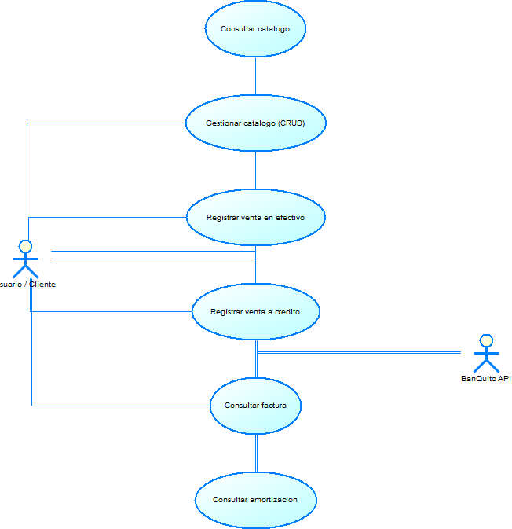

9.2. Diagrama de Actividad
Modela el flujo de venta mostrando la bifurcacion de decision entre pago en efectivo (aplicando el 42% de descuento) y pago a credito directo (consultando BanQuito).
Ilustracion 2. Diagrama de actividad - Proceso de venta (SAP PowerDesigner)
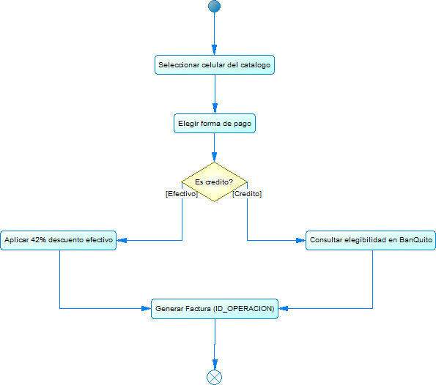

9.3. Diagrama de Secuencia
Ilustra la secuencia temporal y los mensajes entre Cliente, Vista MVC, Controlador, API REST Comercializadora, ServicioFacturas, BanQuito API y SQL Server.
Ilustracion 3. Diagrama de secuencia - Emision de venta a credito (SAP PowerDesigner)
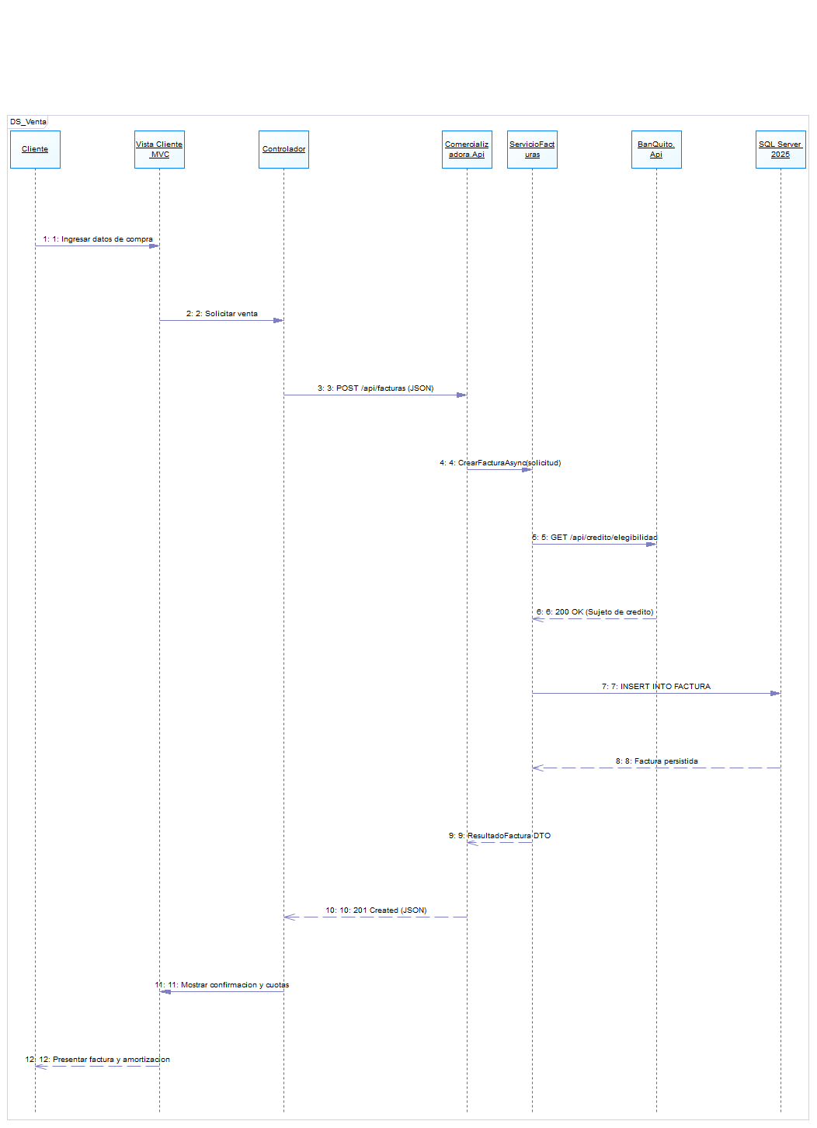

9.4. Diagrama de Clases
Estructura de clases del sistema dividida en capas: Entidades de Dominio (Celular, Factura), Servicios de Negocio, Controladores API y Cliente HTTP compartido.
Ilustracion 4. Diagrama de clases de diseno (SAP PowerDesigner)
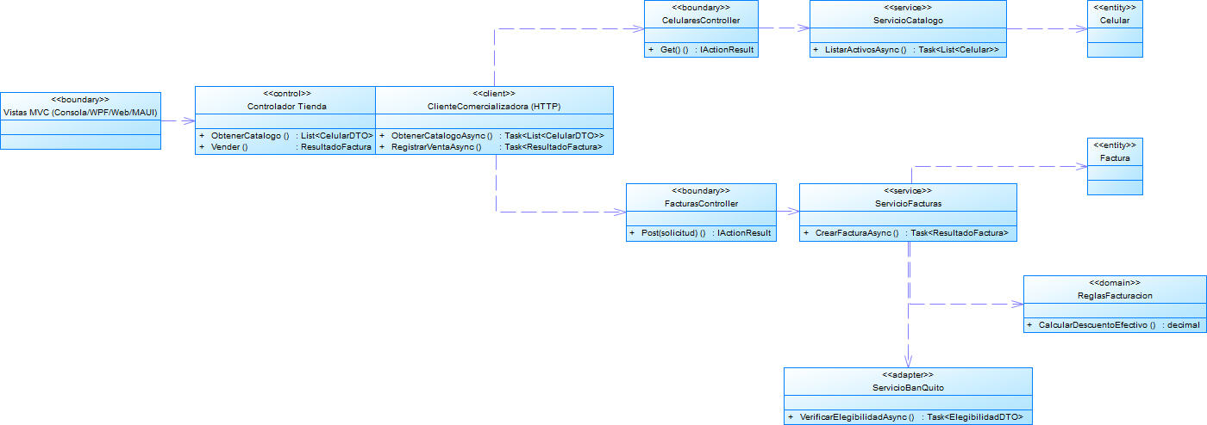

9.5. Diagrama de Arquitectura
Representa la arquitectura de integracion empresarial (EAM): cuatro canales clientes conectandose a traves del transporte compartido hacia la API REST y BanQuito.
Ilustracion 5. Diagrama de arquitectura de componentes (SAP PowerDesigner)
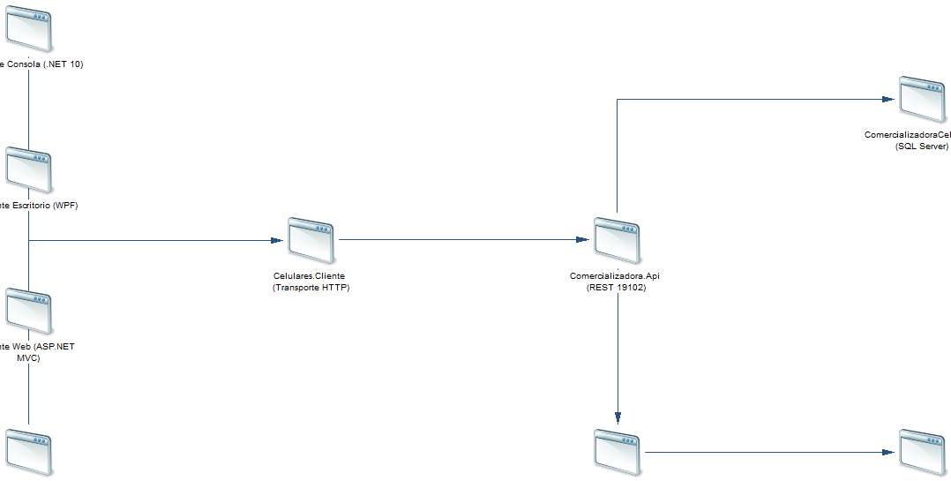

10. Modelo de datos (MER) de SAP PowerDesigner
El modelo de datos de la base ComercializadoraCelulares fue disenado en SAP PowerDesigner en sus tres niveles de abstraccion:

10.1. Modelo Conceptual (CDM)
Ilustracion 6. Modelo entidad-relacion conceptual (SAP PowerDesigner CDM)
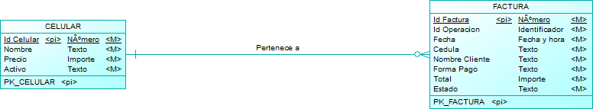

10.2. Modelo Logico (LDM)
Ilustracion 7. Modelo entidad-relacion logico (SAP PowerDesigner LDM)
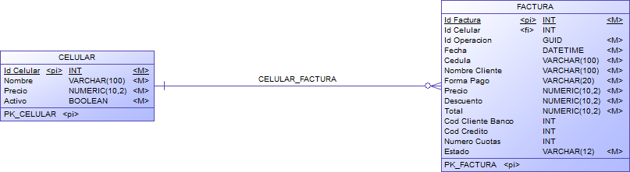

10.3. Modelo Fisico (PDM - SQL Server)
Ilustracion 8. Modelo fisico relacional SQL Server (SAP PowerDesigner PDM)
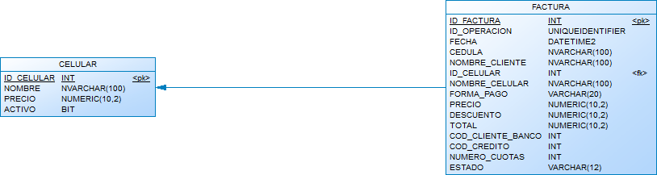

10.4. Diccionario de datos de la base ComercializadoraCelulares
Tabla 26. Diccionario de datos ComercializadoraCelulares
Tabla | Columna | Tipo SQL | Nulo | Descripcion
CELULAR | ID_CELULAR | INT IDENTITY(1,1) | NO | Clave primaria autoincremental
CELULAR | NOMBRE | NVARCHAR(100) | NO | Nombre comercial y modelo del celular
CELULAR | PRECIO | NUMERIC(10,2) | NO | Precio de lista de venta al publico (>0)
CELULAR | ACTIVO | BIT | NO | Estado: 1 activo para venta, 0 baja logica
FACTURA | ID_FACTURA | INT IDENTITY(1,1) | NO | Clave primaria autoincremental
FACTURA | ID_OPERACION | UNIQUEIDENTIFIER | NO | Identificador unico de transaccion (idempotencia)
FACTURA | FECHA | DATETIME2 | NO | Fecha y hora de emision de la factura
FACTURA | CEDULA | NVARCHAR(100) | NO | Identificacion o cedula del comprador
FACTURA | NOMBRE_CLIENTE | NVARCHAR(100) | NO | Nombres completos del cliente
FACTURA | ID_CELULAR | INT (FK) | NO | Clave foranea que referencia a CELULAR(ID_CELULAR)
FACTURA | NOMBRE_CELULAR | NVARCHAR(100) | NO | Nombre del celular al momento de facturar
FACTURA | FORMA_PAGO | VARCHAR(20) | NO | Modalidad: 'EFECTIVO' o 'CREDITO_DIRECTO'
FACTURA | PRECIO | NUMERIC(10,2) | NO | Precio lista aplicado en la venta
FACTURA | DESCUENTO | NUMERIC(10,2) | NO | Monto descontado (42% en efectivo, 0 en credito)
FACTURA | TOTAL | NUMERIC(10,2) | NO | Valor neto final facturado
FACTURA | COD_CLIENTE_BANCO | INT | SI | Referencia remota al cliente en BanQuito
FACTURA | COD_CREDITO | INT | SI | Referencia remota al credito aprobado en BanQuito
FACTURA | NUMERO_CUOTAS | INT | SI | Plazo en meses acordado (entre 3 y 18 meses)
FACTURA | ESTADO | VARCHAR(12) | NO | Estado: 'PENDIENTE', 'APROBADA' o 'RECHAZADA'

11. Matriz de trazabilidad
La siguiente matriz establece la correspondencia directa entre los objetivos, requisitos funcionales, casos de uso y componentes de software implementados en el repositorio:
Tabla 27. Matriz de trazabilidad de requerimientos
Requisito | Objetivo | Caso de Uso | Componente Servidor | Componente Cliente
RF-01 | OBJ-001 | CU_Catalogo | CelularesController.Get() | ClienteComercializadora.ObtenerCatalogoAsync()
RF-02 | OBJ-001 | CU_GestionCat | CelularesController.Post() | ClienteComercializadora.CrearCelularAsync()
RF-03 | OBJ-001 | CU_GestionCat | CelularesController.Put() | ClienteComercializadora.EditarCelularAsync()
RF-04 | OBJ-001 | CU_GestionCat | CelularesController.Delete() | ClienteComercializadora.DesactivarAsync()
RF-05 | OBJ-002 | CU_VentaEfectivo | FacturasController / ReglasFacturacion | ControladorTienda.VenderEfectivo()
RF-06 | OBJ-002 | CU_VentaCredito | FacturasController / ServicioBanQuito | ControladorTienda.VenderCredito()
RF-07 | OBJ-002 | CU_Factura | FacturasController.GetById() | ClienteComercializadora.ObtenerFacturaAsync()
RF-08 | OBJ-003 | CU_Amortizacion | FacturasController.GetAmortizacion() | ClienteComercializadora.ObtenerAmortizacionAsync()
RF-09 | OBJ-004 | CU_VentaEfectivo / Credito | UQ_FACTURA_OPERACION (SQL Server) | Guid.NewGuid() en cliente
RF-10 | OBJ-004 | Todos | Comercializadora.Api (ASP.NET Core) | Consola, WPF, Web MVC, MAUI Android

12. Conclusiones y recomendaciones

12.1. Conclusiones
• Se implemento satisfactoriamente la arquitectura de software distribuida para la Comercializadora de Celulares sobre .NET 10 y SQL Server 2025 Express, cumpliendo con los lineamientos del Examen Complexivo.
• La integracion con el servicio bancario BanQuito demostro ser robusta y desacoplada, ejecutando la evaluacion crediticia y cronograma de amortizacion sin transferir ni duplicar esquemas de base de datos.
• Los cuatro canales clientes (Consola, Escritorio WPF, Web MVC y Movil MAUI Android) ofrecen consistencia visual y de comportamiento gracias a la reutilizacion de contratos y del cliente HTTP compartido.
• El modelado integro en SAP PowerDesigner 16.1 respalda la calidad de diseno en niveles conceptual, logico, fisico y de analisis de objetos UML.

12.2. Recomendaciones
• Mantener la politica de aislamiento de cadenas de conexion mediante variables de entorno o almacenes seguros de configuracion.
• En despliegues en servidores externos, habilitar cifrado TLS/HTTPS en los endpoints 19102 y 19101.
• Realizar pruebas de integracion continuas ejecutando la suite de pruebas unitarias automatizadas del proyecto Comercializadora.Pruebas.

